TISKOVÁ ZPRÁVA ZE DNE 8. 11. 2021/ 9:35 HODIN
---------------------------------------------------------------------
Celostátní Cenu Ď získala primářka teplické neurologie a vedoucí RS centra MUDr. Marta Vachová
Celostátní Cena Ď za podporu a rozvoj zdravotních programů a zdraví byla za rok 2020 udělena MUDr. Martě Vachové, primářce Neurologického oddělení Krajské zdravotní, a.s. – Nemocnice Teplice, o.z., a vedoucí tamního RS centra pro pacienty s roztroušenou sklerózou. Slavnostní vyhlášení Cen Ď se uskutečnilo v Nové scéně Národního divadla. Cenu Ď lékařka, která se nemohla pražského galavečera zúčastnit, nyní převzala na Konferenci O roztroušené skleróze (ne)jen pro rodinu v Institutu klinické a experimentální medicíny – IKEM.

„Jsem velmi potěšená, jde o ocenění práce nejen mé ale i celého našeho pracovního týmu. Snažíme se nemocným co nejvíce ulehčit život s chronickými neurologickými chorobami. Toto je potvrzení, že jdeme správným směrem naším osobním a individuálním přístupem k nemocným,“ uvedla oceněná MUDr. Marta Vachová.

„Paní primářce za celé vedení gratuluji a moc děkuji za vše, co pro naše pacienty dělá. Víme, že odvádí skvělou práci a jsme rádi, že to neuniklo pozornosti ostatních,“ pogratuloval a poděkoval oceněné lékařce generální ředitel Krajské zdravotní MUDr. Petr Malý, MBA.

Z nominační vizitky MUDr. Marty Vachové na Cenu Ď 2020:

Od dokončení studia medicíny na Lékařské fakultě Univerzity Karlovy v Plzni v roce 1996 pracuje na neurologickém oddělení teplické nemocnice. Od školy se věnuje problematice roztroušené sklerózy mozkomíšní (RS). Její úsilí vedlo v roce 2005 k zařazení původní ambulance pro RS do sítě RS center, kterých je v České republice nyní 15. Jako vedoucí lékař tohoto centra vysoce specializované péče pracuje doposud. Centrum kromě standardní léčby poskytuje nemocným i možnost účasti v mezinárodních studiích s novými léky pro nemocné s RS.V tomto směru MUDr. Marta Vachová zastává funkci hlavního investigátora od roku 2006.

Neurologické oddělení Krajské zdravotní, a.s. – Nemocnice Teplice, o.z., má nejvyšší typ akreditace (akreditace II. typu) pro vzdělávání specialistů v oboru Neurologie. Nadregionální centrum pro léčbu roztroušené sklerózy, disponuje statutem centra vysoce specializované péče. Při tomto oddělení dále funguje Centrum vysoce specializované péče o pacienty s iktem, které opakovaně obdrželo prestižní diamantový statut za péči o pacienty s cévní mozkovou příhodou a má mezinárodní certifikát evropské asociace ESO pro léčbu mozkových příhod. Třetím specializovaným pracovištěm při tomto oddělení je Centrum specializované péče pro diagnostiku a léčbu bolestí hlavy. Oddělení má lůžkovou, ambulantní a diagnostickou část. Spolupracuje s organizacemi nemocných: ROSKA, SMS, Parkinson, Aura, Iktus a Sdružení nemocných s CMP.

Paní primářka každoročně pořádá odborné konference pro lékaře, lékárníky, zdravotní sestry ze spádové oblasti pracoviště – Ústeckého, Libereckého, ale také Karlovarského kraje, studenty Fakulty zdravotnických studií Univerzity J. E. Purkyně v Ústí nad Labem, zástupce pacientské organizace ROSKA. Je iniciátorkou mnoha charitativních akcí.

Paní primářka se stala absolutní vítězkou v kategorii Veřejná správa prestižní čtenářské ankety Osobnost roku Ústeckého kraje 2017. Jde o anketu, ve které hlasuje široká veřejnost.

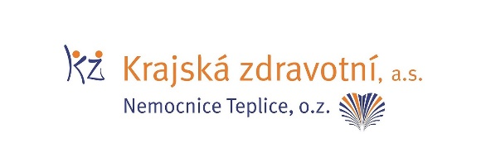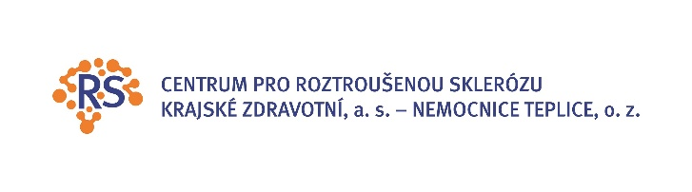

Zdroj: info@kzcr.eu

